主题：春天真美丽
时间：2026年3月23日——2026年4月10日
一、主题思路
（一）主题来源
春天是万物复苏的季节，俗话说得好“一年之计在于春。”春天不仅给人以美的感受，还给人活力和朝气，在大自然中处处都表现出生机勃勃。孩子们漫步在春天里，用眼睛发现着周围的变化：气温慢慢升高，春风柔柔的，吹在身上很舒服；黄黄的草坪慢慢露出了绿色，树枝上悄悄长出了嫩芽，草地上开满了各种各样的花，小鸭子在河里欢快地戏水，燕子也飞回来了；春雨次数渐渐多了起来，有时还会伴有震耳的春雷……到处充满了春天特有的景象。幼儿置身在春天的自然景象之中，真切地感知春天悄然来临，多么美呀！
（二）幼儿经验
在和宝贝们的日常交流中发现，孩子们对春天的前期经验相对薄弱，对春天典型的景物、动物了解不多。但他们对身边自然事物的观察十分敏锐，尤其关注树、树叶、小草的变化，能清晰感知到这些植物在春天里的生长。户外散步时，宝贝们会主动指着树枝上的点点嫩绿，兴奋地说：“树上长出新叶子了！”也会指着草坪惊喜地发现：“小草变绿了！”这些真实、细致的发现体现我班幼儿对身边春天变化的好奇与关注。为了让宝贝们在大自然中充分感受春天的美丽与美好，我们特开展《春天真美丽》主题活动，引导幼儿用看一看、摸一摸、闻一闻等多种感官、多种途径观察并感受春天的美，逐步亲近和喜欢大自然，并愿意用简单的语言、动作或作品表达自己对春天美好景象的体验。同时我们还将开展远足、种植等活动，促进幼儿与春天的互动。
二、主题目标
1.初步感受春天的美丽与生机，萌发亲近自然、喜爱自然的情感。
2.学习运用基本的观察方法，主动发现身边的春景，乐于表达自己对春天的认识与喜爱。
3.在研学中参与实践、动手探索，体验坚持的快乐，培养坚韧品质。
三、主题网络图：
（一）开展前线索图

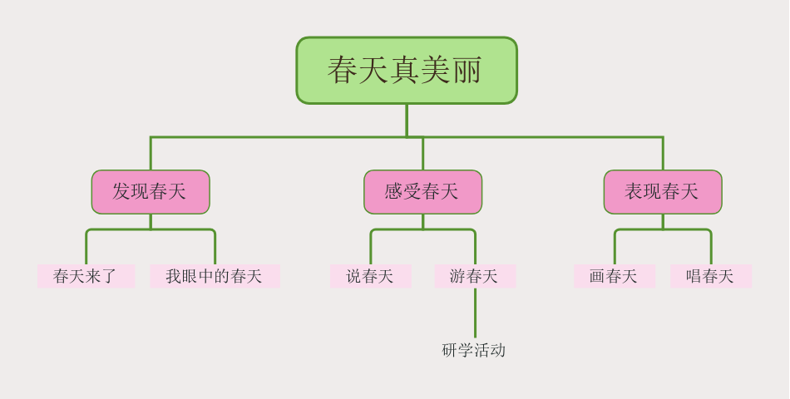

- 开展后线索图

四、主题资源
园内资源：引导幼儿参观幼儿园内的草坪与树木，通过实地观察，让他们感受春天的生机与美丽。同时，教室内也将布置一系列春天的元素，如悬挂花枝、摆放绿叶植物等，以营造浓厚的春日氛围。此外，我们还将提供绘画与手工材料，鼓励孩子们发挥创意，绘制春天的景色或制作相关的手工作品，如纸花、树叶贴画等。通过这一系列活动，旨在引导孩子们更深入地了解春天的特点，并在实践中培养他们的观察力和动手能力。
家长资源：建议家长利用休息日和接送幼儿的时间引导幼儿观察春天的变化，并和幼儿一起种植1—2种春季的植物或饲养1—2种春天的小动物。请家长在休息日带着孩子到户外春游，并请家长以照片或文字形式记录幼儿春游过程或趣闻。请幼儿带乌龟、小蝌蚪、蜗牛、金鱼等小动物来饲养，丰富自然角，增加春天的氛围。
五、焦点活动
活动类型 |  | 资源 | 活动 | 经验
日常活动 |  | 班级区域空间环境及基本设施 | 活动：我的班级 | 知道班级在哪里，熟悉班级环境
 |  | 各种生活场景图 | 活动：遇到困难我会说 | 遇到困难或有需要时会主动表达
区域活动 | 美工区 | 拆轻粘土，笔，各色彩纸 | 游戏活动：花朵  游戏活动：柳条 | 能搓出大小均匀的圆  愿意尝试剪纸游戏
区域活动 | 角色区 | 灶台、塑料锅碗瓢盆、各类厨房厨具等，开衫、毛衣、秋衣秋裤、外裤等 | 游戏活动：我们去郊游  游戏活动：带娃娃逛公园 | 能正确使用道具辅助游戏的开展
区域活动 | 建构区 | 雪花片，木质积木 | 游戏活动：公园  游戏活动：动物园 | 能先拼小碗和圆环后进行组合拼搭  尝试用不同的方法搭建公园、动物园等
区域活动 | 阅读区 | 各种手偶，图书《遇见春天》 | 游戏活动：找春天  游戏活动：缤纷的春天 | 幼儿园以表达自己的需求和想法，在必要时能配以手势动作能仔细观察画面，并讲述故事内容
区域活动 | 种植区 | 各种常见的绿植，各种常见的小动物 | 游戏活动：照顾我的动植物 | 认识自己带来的动植物，愿意照料它们  尝试给植物浇水，晒太阳，给小动物喂食
集体教学 |  | 幼儿知道春天来了。  请幼儿观看照片感受春天的美丽。 | 科学活动：春天来了 | 1．感知春天的天气的主要特征，发现身边自然景色的变化。  2．乐意用较清楚的语言描述自己知道的春天的变化，萌发喜爱春天情感。
 |  | 故事及PPT | 语言活动：花路 | 1．学习按画页的顺序阅读图书内容，能根据图书画面理解童话故事。  2．喜爱听童话故事，体会童话中的美好情感。
 |  | PPT、音乐 | 音乐活动：春天 | 1．借助图谱理解歌曲内容，感受歌曲活泼、欢快的旋律。  2．能用连贯和跳跃的唱法歌唱，并用喜欢的动作进行表演。
 |  | 图片、颜料 | 美术活动：迎春花 | 1．尝试用棉签画长、短线条不同朝向的迎春花。  2．喜欢用棉线绘画，并逐步养成保持画面整洁干净的良好习惯。
其他活动 |  | 路线图、花草树木等 | 实践活动：三江口 | 1．走进三江口公园感受其自然环境，增进对其的了解。  2．进一步观察春天的自然景色和了解周围环境，产生热爱大自然和家乡的情感，养成不怕苦、不怕累、坚持到底的良好品质。  3．了解一些安全步行的基本常识，增强交通安全意识。并学会同伴间互相关心、互相帮助。
 |  | 种子、花盆、种植工具等 | 活动：种植 | 1.知道春天是播种的季节，对种植有兴趣，乐意参加种植活动。  2.了解种植的方法，关注植物生长，愿意连续观察自己种植的植物。
六、环境创设
1.主题环境
（1）丰富自然角内容，增添金鱼、蝌蚪、蜗牛、乌龟等动物，提供正在成长中的春季植物，方便幼儿观察与触摸。
（2）引导幼儿在自然角进行种子发芽实验，观察和种植植物；鼓励幼儿饲养金鱼、蝌蚪等小动物。
（3）创设“春天的世界”主题环境，鼓励幼儿与家长共同收集春季的动植物图片等，布置到展示墙上，供幼儿辨别、对比，使主题墙饰体现春天的特色，色彩清新、明快。
（4）指导幼儿制作柳条、花朵等，共同布置教室空间环境。
2.区域游戏

七、主题活动安排（见周计划）
八、主题实施与评价：

